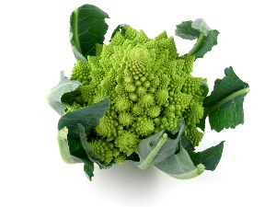
Romanesco-Gorgonzola-Suppe

Zutaten für 4 Personen
1 EL  1 grosse  1  1-2  1 Schluck  200 g | 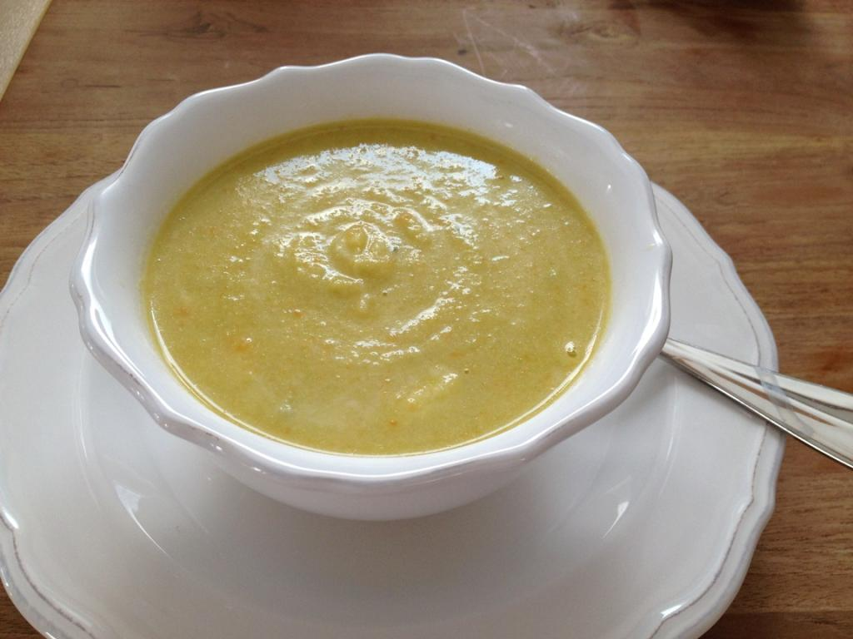  Olivenöl  Zwiebel  Romanesco  Karotten  Weisswein  Gemüsebouillon  Gorgonzola  Pfeffer

Zubereitung
1 | Zwiebeln schneiden und mit Olivenöl in eine Pfanne geben. Romanesco in Röschen schneiden und dazu geben. Karotten schälen, in kleine Würfel schneiden und ebenfalls dazu geben.
2 | Gemüse mit Zwiebeln im Öl andünsten und mit einem Schluck Weisswein ablöschen. Mit Bouillon auffüllen, bis Gemüse knapp gedeckt ist.
3 | Suppe köcheln lassen bis Gemüse weich ist, ca. 15 Minuten (je nach Schnittgrösse vom Gemüse)
4 | Gemüse pürieren und Gorgonzola dazu geben bis er schmilzt. Mit Pfeffer abschmecken und servieren.

